
МИНИСТЕРСТВО НАУКИ И ВЫСШЕГО ОБРАЗОВАНИЯ РОССИЙСКОЙ ФЕДЕРАЦИИ
Федеральное государственное бюджетное образовательное учреждение
высшего образования
"МИРЭА - Российский технологический университет"

РТУ МИРЭА

Институт информационных технологий (ИТ)
Кафедра инструментального и прикладного программного обеспечения

ОТЧЁТ
ПО ПРАКТИЧЕСКОЙ РАБОТЕ №5
по дисциплине
«Программирование на языке Java»

Тема: Программирование рекурсии в Java

Выполнил студент группы ИКБО-16-20 |  | Пак С.А.
Принял ассистент кафедры ИиППО |  | Русляков А.А.

Практические работы выполнены | «________» 2021г.
«Зачтено» | «________» 2021г

Москва 2021

СОДЕРЖАНИЕ
ТЕОРЕТИЧЕСКОЕ ВВЕДЕНИЕ 3
РЕШЕНИЕ ЗАДАЧИ 4
1. Постановка задачи 4
2. Программный код 4
3. Вывод программы 6
ВЫВОД 8

ТЕОРЕТИЧЕСКОЕ ВВЕДЕНИЕ
В контексте языка программирования рекурсия — это некий активный метод (или подпрограмма) вызываемый сам по себе непосредственно, или вызываемой другим методом (или подпрограммой) косвенно. В первую очередь надо понимать, что рекурсия — это своего рода перебор. Вообще говоря, всё то, что решается итеративно можно решить рекурсивно, то есть с использованием рекурсивной функции.
Так же, как и у перебора (цикла) у рекурсии должно быть условие остановки — базовый случай (иначе также, как и цикл, рекурсия будет работать вечно — infinite). Это условие и является тем случаем, к которому рекурсия идет (шаг рекурсии). При каждом шаге вызывается рекурсивная функция до тех пор, пока при следующем вызове не сработает базовое условие и не произойдет остановка рекурсии (а точнее возврат к последнему вызову функции). Всё решение сводится к поиску решения для базового случая. В случае, когда рекурсивная функция вызывается для решения сложной задачи (не базового случая) выполняется некоторое количество рекурсивных вызовов или шагов, с целью сведения задачи к более простой. И так до тех пор, пока не получим базовое решение.
Итак, рекурсивная функция состоит из:
- условие остановки или же базового случая или условия;
- условие продолжения или шага рекурсии — способ сведения сложной задачи к более простым подзадачам.

РЕШЕНИЕ ЗАДАЧИ

1. Постановка задачи
Задания:
4. Даны натуральные числа k и s. Определите, сколько существует k-значных натуральных чисел, сумма цифр которых равна d. Запись натурального числа не может начинаться с цифры 0.
В этой задаче можно использовать цикл для перебора всех цифр, стоящих на какой-либо позиции.
5. Дано натуральное число N. Вычислите сумму его цифр.
При решении этой задачи нельзя использовать строки, списки, массивы (ну и циклы, разумеется).
6. Дано натуральное число n>1. Проверьте, является ли оно простым. Программа должна вывести слово YES, если число простое и NO, если число составное. Алгоритм должен иметь сложность O(logn).
Указание. Понятно, что задача сама по себе нерекурсивна, т.к. проверка числа n на простоту никак не сводится к проверке на простоту меньших чисел. Поэтому нужно сделать еще один параметр рекурсии: делитель числа, и именно по этому параметру и делать рекурсию.

2. Программный код
Файл Task4.java:
package ru.mirea;

import java.util.*;

public class Task4 {
private static final Scanner IN = new Scanner(System.in);

/**
* Вычисляет сумму цифр числа
* @param number число, сумму цифр которого нужно найти
* @return сумма цифр целого числа
*/
private static int sumOfDigits(int number) {
if (number < 10) {
return number;
}

return number % 10 + sumOfDigits(number / 10);
}

public static void main(String[] args) {
System.out.print("Введите k: ");
int k = IN.nextInt();

System.out.print("Введите s: ");
int s = IN.nextInt();

int start = (int) Math.pow(10, k - 1);
int end = (int) Math.pow(10, k);

int count = 0;

for (int num = start; num < end; ++num) {
if (sumOfDigits(num) == s) {
++count;
}
}

System.out.println();
System.out.println("Количество " + k + "-значных чисел, сумма цифр которых равна " + s + ": " + count);
}
}

Файл Task5.java:
package ru.mirea;

import java.util.*;

public class Task5 {
private static final Scanner IN = new Scanner(System.in);

private static int sumOfDigits(int number) {
if (number < 10) {
return number;
}

return number % 10 + sumOfDigits(number / 10);
}

public static void main(String[] args) {
System.out.print("Введите число: ");
int n = IN.nextInt();

System.out.println("Сумма цифр числа " + n + ": " + sumOfDigits(n));
}
}

Файл Task6.java:
package ru.mirea;

import java.util.*;

public class Task6 {
private static final Scanner IN = new Scanner(System.in);

/**
* Проверяет, является ли число простым
* @param number проверяемое число
* @param divisor делитель (начинается с числа 2)
*/
private static boolean isSimple(int number, int divisor) {
if (number == 1 || number == 2) {
return true;
}

if (divisor == number - 1) {
return (number % divisor != 0);
}

return (number % divisor != 0) && isSimple(number, divisor + 1);
}

public static void main(String[] args) {
System.out.print("Введите число: ");
int n = IN.nextInt();

if (isSimple(n, 2)) {
System.out.println("Число " + n + " является простым!");
return;
}

System.out.println("Число " + n +" не является простым!");
}
}

3. Вывод программы
Результаты работы программы для задания 4 (рис.1).
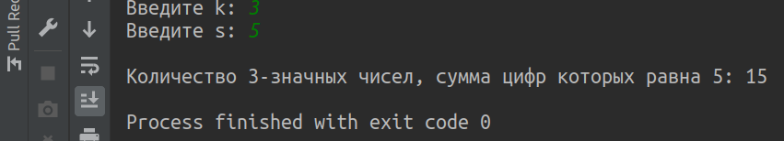
Рис.1 Задание 4

Результаты работы программы для задания 5 (рис.2).
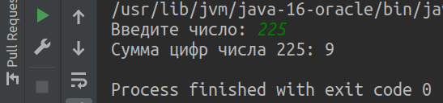
Рис.2 Задание 5

Результаты работы программы для задания 6 (рис.3).
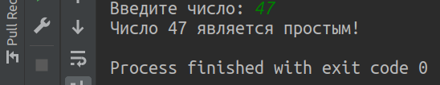
Рис.3 Задание 6

ВЫВОД
В ходе выполнения работы разработал и запрограммировал рекурсивные алгоритмы на языке Java.

